Федеральное государственное бюджетное образовательное учреждение высшего профессионального образования «Российский государственный университет нефти и газа имени И. М. Губкина» (РГУ нефти и газа имени И. М. Губкина)

«РАЗРАБОТКА ПРОГРАММНОГО КОМПЛЕКСА ДЛЯ ПРОВЕРКИ ЗНАНИЙ РАЗНЫХ КАТЕГОРИЙ РАБОТНИКОВ ОРГАНИЗАЦИЙ СИСТЕМЫ «ТРАНСНЕФТЬ» В ОБЛАСТИ ПРОМЫШЛЕННОЙ БЕЗОПАСНОСТИ АВТОМАТИЗАЦИИ ТЕХНОЛОГИЧЕСКИХ ПРОЦЕССОВ В МАГИСТРАЛЬНОМ ТРУБОПРОВОДНОМ ТРАНСПОРТЕ НЕФТИ И НЕФТЕПРОДУКТОВ»

Руководство администратора

/*62816002.425180.001.П2.01.1

Формат А4

Москва

2015

**СОДЕРЖАНИЕ**

1 Список терминов, обозначений и сокращений 3

2 Введение 3

3 Назначение и условия применения ПК 4

3.1 Область применения 5

4 Требования к аппаратному и программному обеспечению 6

4.1 Серверы для размещения ПО ПК должны удовлетворять следующим требованиям: 6

4.2 Программное обеспечение, необходимое для функционирования ПК 6

5 Порядок установки и запуска 7

5.1 Компоненты необходимые для локального просмотра приложения: 7

5.2 Компоненты необходимые для установки на сервер: 7

5.3 Порядок действий для проверки режима тестирования: 8

6 Установка необходимого программного обеспечения 9

6.1 Установка ПО серверной части 9

6.2 Настройка ПО клиентской части 14

7 Резервное копирование и восстановление базы данных 19

7.1 Настройка резервного копирования базы данных 19

7.2 Восстановление базы данных 22

1 Список терминов, обозначений и сокращений

В настоящем документе применены следующие обозначения и сокращения:

АРМ – автоматизированное рабочее место;

АС – автоматизированная система;

АСУ ТП – автоматизированные системы управления технологических процессов;

БД – база данных;

ЗИП – запасные части, изделия, принадлежности;

КИПиА – контрольно-измерительные приборы и автоматика;

ОСТ – организация системы «Транснефть»;

ПК – программный комплекс (Система тестирования);

ПО – программное обеспечение;

СУБД – система управления базами данных;

СДКУ – система диспетчерского контроля и управления;

ТР – технологическая работа;

RAID – redundant array of independent disks – избыточный массив запоминающих устройств (независимых дисков).

2 Введение

Данный документ содержит

Описание ПК и основные действия пользователей при работе представлены в документах:

62816002.425180.001.П2.01.1 Пояснительная записка к технорабочему проекту БД НИОКР;

62816002.425180.001.ИЗ.01.1 Руководство пользователя подсистемы пользователя;

62816002.425180.001.ИЗ.02.1 Руководство пользователя подсистемы ведения;

62816002.425180.001.ИЗ.03.1 Руководство пользователя подсистемы администрирования и разграничения доступа.

3 Назначение и условия применения ПК

ПК предназначен обеспечения организации эффективного обучения и проверки знаний работников ОСТ по видам деятельности СДКУ, АСУ ТП, КИПиА по направлению «Автоматизация технологических процессов в магистральном, трубопроводном транспорте нефти и нефтепродуктов» с учетом требований промышленной, пожарной, электробезопасности и охраны труда.

Основные функции подсистема администрирования и разграничения доступа:

* добавлять в систему новых пользователей, удалять пользователей, а также редактировать учетные данные зарегистрированных пользователей, сбрасывать пароли в случае утери;
* назначать роли пользователям;
* просмотр журнала входов/выходов пользователей в ПК;
* печать статистических отчетов по результатам экзаменов за период по указанным подразделениям.

Пользователи, имеющие роль Администратора, имеют следующие возможности:

* редактировать учетные данные пользователей, сбрасывать пароли в случае утери;
* создавать экзаменационную группу, добавляя в нее пользователей. Перед началом экзамена заполнять список подписантов экзаменационной комиссии;
* печатать экзаменационные ведомости по пользователям из экзаменационной группы после окончания экзамена;
* контролировать процедуру прохождения экзамена, отвечать на технические вопросы экзаменуемых, проверять правильность заполнения регистрационных данных.

3.1 Область применения

Вид автоматизируемой деятельности – обеспечение организации эффективного обучения и проверки знаний работников организаций системы «Транснефть» (ОСТ) по видам деятельности СДКУ, АСУ ТП, КИПиА по направлению «Автоматизация технологических процессов в магистральном трубопроводном транспорте нефти и нефтепродуктов» с учетом требований промышленной, пожарной, электробезопасности и охраны труда. Разработка должна решить следующие задачи:

* своевременная, качественная и достоверная проверка знаний работников организаций системы «Транснефть» в области автоматизации технологических процессов;
* создание единого программного комплекса для проверки знаний работников организаций системы «Транснефть» по результатам предаттестационной подготовки по направлению автоматизация технологических процессов, который впоследствии может быть использован для проведения проверки знаний по другим направлениям знаний в области магистрального трубопроводного транспорта нефти и нефтепродуктов;
* обеспечение совместного доступа пользователей ОСТ к программному комплексу для осуществления подготовки, пробного тестирования и прохождения проверки знаний с учетом разграничения функциональных прав и зон ответственности;
* автоматизация контроля и планирования проведения проверки знаний работников системы «Транснефть»;
* формирование статистической отчетности (с элементами визуализации: графики, диаграммы и т.д.) о количественных и качественных показателях прохождения проверки знаний работниками ОСТ всех уровней и по каждой из областей знаний;
* обеспечение разграничения уровней доступа к программному комплексу проверки знаний в зависимости от сферы ответственности исполнителей (принадлежности к уровню управления);
* обеспечение централизованного хранения и учета в ОСТ данных о прохождении проверки знаний работниками системы «Транснефть» (протоколов проверки знаний).

4 Требования к аппаратному и программному обеспечению

4.1 Серверы для размещения ПО ПК должны удовлетворять следующим требованиям:

* + процессор с тактовой частотой не менее 2 ГГц;
  + оперативная память – не менее 4 Гб;
  + доступное дисковое пространство – не менее 10Гб.

Для нормального функционирования клиентской части ПК аппаратное обеспечение АРМ пользователя должно иметь следующие технические характеристики

* процессор – семейства с тактовой частотой не менее 2 ГГц;
* оперативная память – не менее 4 Гб;
* жесткий диск – не менее 10 Гб свободного пространства.

4.2 Программное обеспечение, необходимое для функционирования ПК

Условно программное обеспечение (ПО) ПК можно разделить на две части:

* серверное ПО – ПО, устанавливаемое и функционирующее на серверах;
* клиентское ПО – ПО, устанавливаемое и функционирующее на рабочей станции пользователя.

Программное обеспечение необходимое для функционирования серверной части ПК представлено в следующей таблице (см. Таблица 1).

Таблица 1 - ПО серверной части

|  |  |  |
| --- | --- | --- |
| Продукт | Версия | Описание функций |
| OpenServer | 5.0.1 или выше | Портативная серверная платформа. |

Программное обеспечение, необходимое для функционирования клиентской части ПК, представлено в следующей таблице (см. Таблица 2).

Таблица 2 - ПО клиентской части

|  |  |  |
| --- | --- | --- |
| Продукт | Версия | Описание функций |
| ОС MS Windows | Windows 7 или выше | Операционная система для функционирования ПК |
| Testneft_Client | 1.02 или выше | Просмотр ПК |
| MS Word, MS Excel из состава Microsoft Office | 2007 или выше | Просмотр файлов-вложений документов ПК |
| PDF Reader |  | Просмотр файлов-pdf. |

5 Порядок установки и запуска

5.1 Компоненты необходимые для локального просмотра приложения:

1) open_server_setup.exe

Серверная платформа (apache, php) с web-приложением и базой данных (mysql).

Внимание: необходима только для локальной (на одном компьютере) работы с приложением.

2) testneft_client_setup.exe

Клиент для работы с web-приложением. Устанавливается на каждое рабочее место. Инсталлировать в корень диска или внутрь папки с однословным названием (то есть. в Program Files нельзя устанавливать, а в Programs можно).

5.2 Компоненты необходимые для установки на сервер:

1) testneft.zip

Web-приложение testneft. Записывается так, чтобы ссылка была вида: http://testneft.

2) transoil.sql

База данных transoil. Должен быть создан пользователь testneft с паролем 789456123.

5.3 Порядок действий для проверки режима тестирования:

Для Админинистатора - логин: a, пароль: a.

5.3.1 Для локальной проверки программы

1) Установить open_server_setup.exe в корень диска (пункт 6.1 Установка ПО серверной части).

2) Запустить файл Open Server.exe. В результате в панели инструментов должен появиться зеленый флажок. Если флажок не зеленый, то сервер не запустился, где-то ошибка, надо читать лог.

3) Установить testneft_client_setup.exe. Запустить с ярлыка на рабочем столе и работать с программой (пункт 6.2 Установка ПО клиентской части).

5.3.2 Для эксплуатации программы в реальных условиях имеющегося сервера

1) Распаковать testneft.zip в корень сервеной папки, где лежат сайты (/var/www, domains и т.д.).

2) Создать mysql базу данных с помощью скрипта transoil.sql.

3) Создать в базе данных пользователя testneft с паролем 789456123.

4) Установить testneft_client_setup.exe. Запустить с ярлыка на рабочем столе и работать с программой (пункт 6.2 Установка ПО клиентской части).

Замечания по запуску и установке:

* При установке OpenServer, на машине должны быть открыты права на запись для файла hosts.conf;
* Запускать OpenServer от имени администратора.

6 Установка необходимого программного обеспечения

ПО ПК включает в себя:

1. ПО серверной части;
2. ПО клиентской части.

6.1 Установка ПО серверной части

6.1.1 Общий порядок установки ПО серверной части

Установка ПО серверной части производится в следующем порядке:

* Установка серверной платформы OpenServer;

OpenServer является портативным программным комплексом и не требует установки. Сборку можно разместить на внешнем жёстком диске или флэш-накопителе, это позволит использовать OpenServer на любом компьютере, который отвечает системным требованиям.   
Дистрибутив представляет собой самораспаковывающийся архив в формате 7ZIP (расширение .exe).

Системные требования:

* Необходимый минимум системных ресурсов: 200 Мб RAM и 1 Гб на HDD;
* Windows (32-bit или 64-bit): Windows 8 / Windows 7 / Windows Server 2008 / Windows Vista / Windows XP SP3;
* Установленный набор библиотек Microsoft Visual C++ 2005-2008-2010 Redistributable Package x86.

В дистрибутиве ПО находится установочный файл open_server_setup.exe (рисунок 1). 

Рисунок 1 - Установочный файл

1. Запустить исполняемый файл дистрибутива, откроется окно установки (рисунок 2).

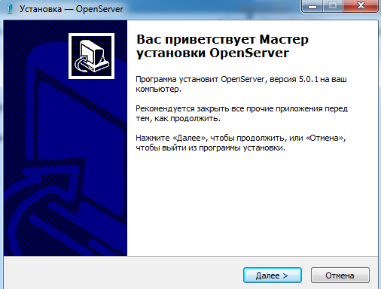

Рисунок 2 – Окно «Установки»

1. Нажать кнопку «Далее >». Откроется окно с вводом пароля (рисунок 3).

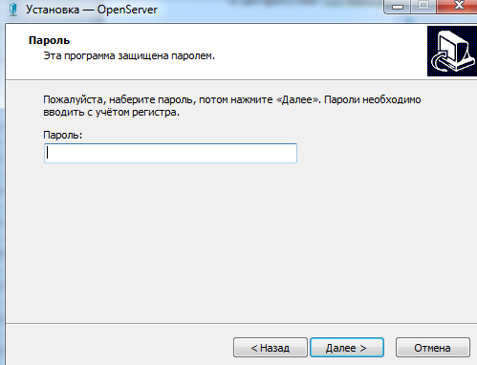

Рисунок 3 – Окно «Ввод пароля»

1. Ввести в поле «Пароль» - 789456123. Нажать кнопку «Далее >».
2. Откроется окно с выбором директории установки. Нажать кнопку «Обзор…» (рисунок 4).

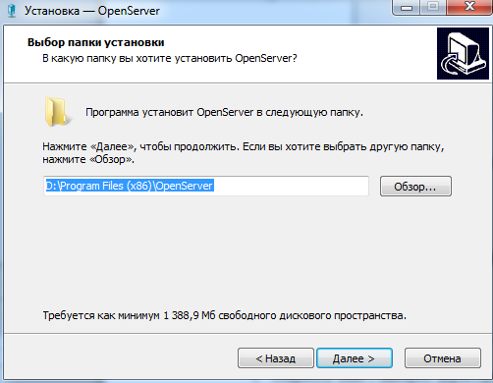

Рисунок 4 – Выбор директории установки

1. Откроется окно обзора папок

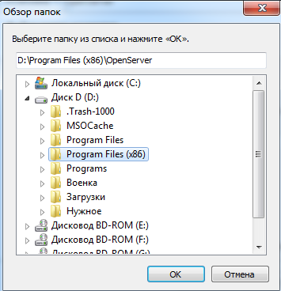

Рисунок 5 – Обзор папок

1. Выбрать нужную директорию и нажать кнопку «ОК». Нажать кнопку «Далее >» (рисунок 4).
2. Откроется окно создания ярлыка в меню «Пуск»

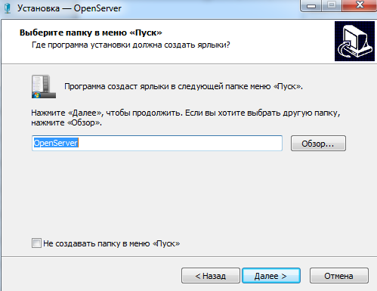

Рисунок 6 - Окно создания ярлыка в меню «Пуск»

1. Нажать кнопку «Далее >». Откроется окно создания ярлыка на рабочем столе (рисунок 7).

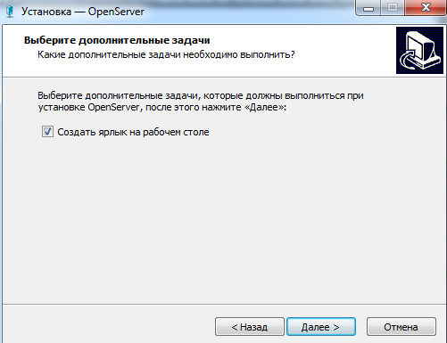

Рисунок 7 - Окно создания ярлыка на рабочем столе

1. Нажать кнопку «Далее >». Откроется окно установки (рисунок 8).

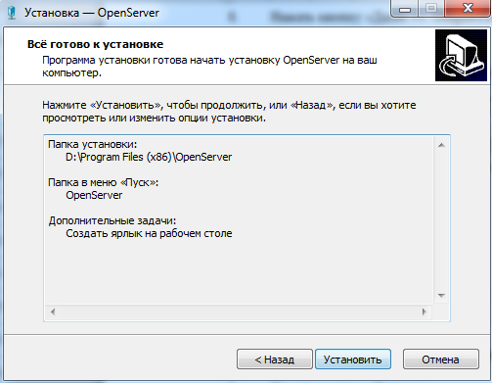

Рисунок 8 - Окно установки

1. Нажать кнопку «Установить». Пойдет процесс установки (рисунок 9).

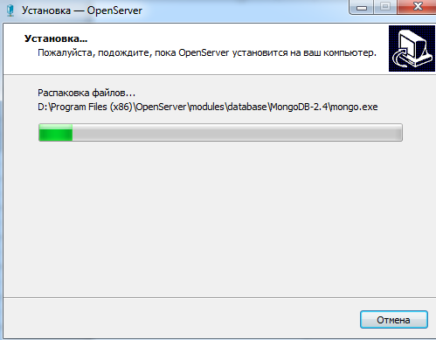

Рисунок 9 – Процесс установки

1. После завершения процесса установки откроется окно завершения. Нажать кнопку «Завершить» (рисунок 10).

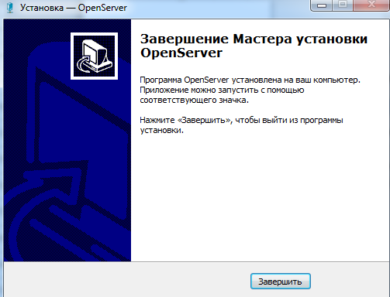

Рисунок 10 – Окно завершения установки

На этом установка OpenServer завершена.

6.1.1.1 Установка операционной системы сервера

Установка и подготовка к работе ОС производится согласно документации по установке этого программного продукта.

6.2 Настройка ПО клиентской части

6.2.1 Установка ПО клиентской части

Установка ПО клиентской части производится в следующем порядке:

* Установка Testneft_Client.

В дистрибутиве ПО находится установочный файл testneft_client_setup.exe (рисунок 11).



Рисунок 11 – Установочный файл

1. Запустить исполняемый файл дистрибутива, откроется окно установки (рисунок 12).

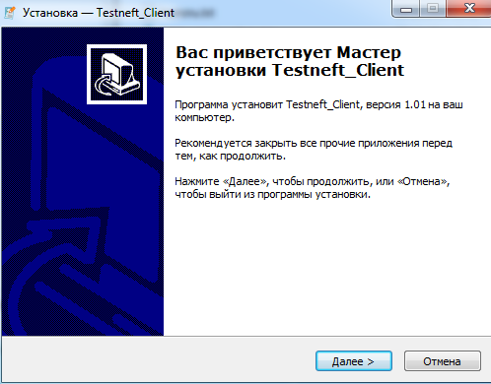

Рисунок 12 – Окно «Установки»

1. Нажать кнопку «Далее >». Откроется окно с вводом пароля (рисунок 13).

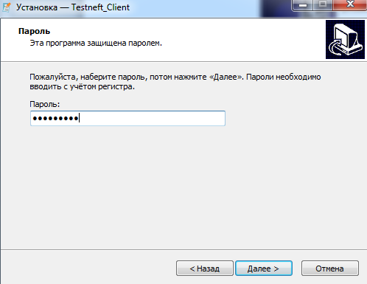

Рисунок 13 - Окно «Ввод пароля»

1. Ввести в поле «Пароль» - 789456123. Нажать кнопку «Далее >».
2. Откроется окно с выбором директории установки. Нажать кнопку «Обзор…» (рисунок 14).

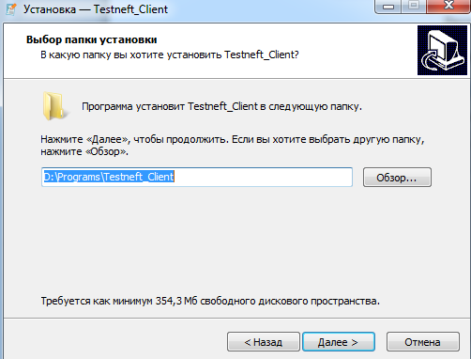

Рисунок 14 – Выбор директории установки

1. Откроется окно обзора (рисунок 15).

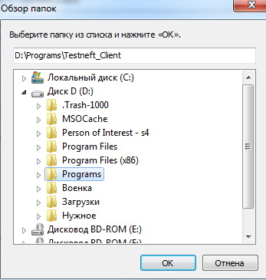

Рисунок 15 – Обзор папок

1. Выбрать нужную директорию и нажать кнопку «ОК». Нажать кнопку «Далее >» (рисунок 14).
2. Откроется окно создания ярлыка в меню «Пуск» (рисунок 16).

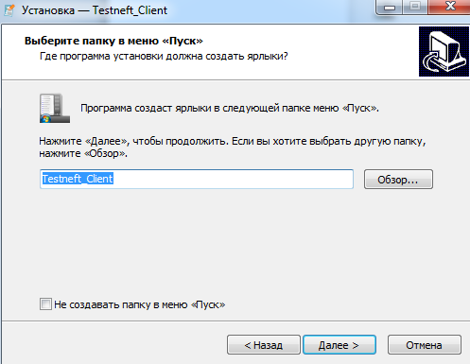

Рисунок 16 - Окно создания ярлыка в меню «Пуск»

1. Нажать кнопку «Далее >». Откроется окно создания ярлыка на рабочем столе (рисунок 17).

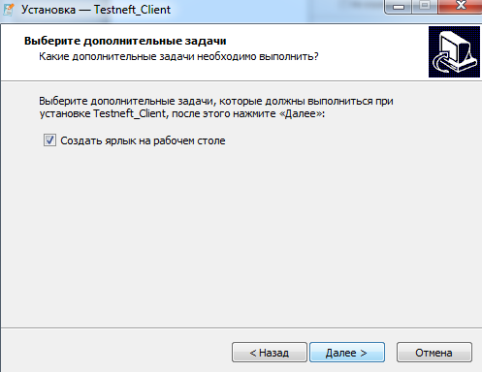

Рисунок 17 - Окно создания ярлыка на рабочем столе

1. Нажать кнопку «Далее >». Откроется окно установки (рисунок 18).

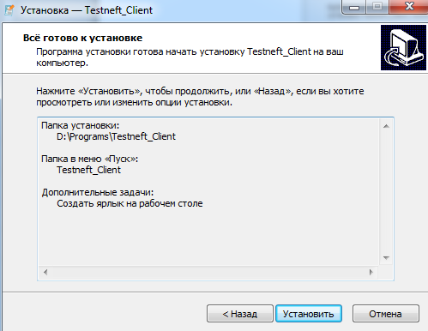

Рисунок 18 – Окно установки

1. Нажать кнопку «Установить». Пойдет процесс установки (рисунок 19).

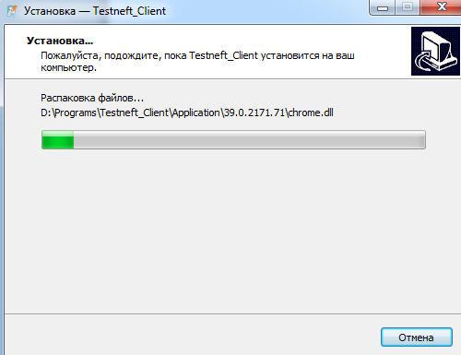

Рисунок 19 – Процесс установки

1. Нажать кнопку «Завершить» (рисунок 20).

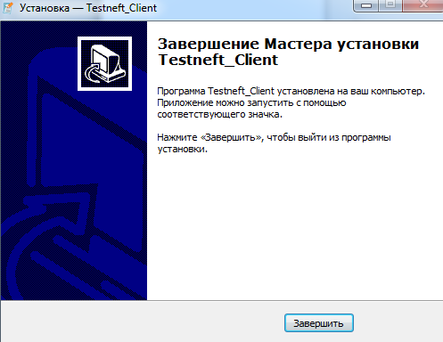

Рисунок 20 – Окно завершения установки

На этом установка Testneft_Client завершена.

7 Резервное копирование и восстановление базы данных

7.1 Настройка резервного копирования базы данных

Для резервного копирования базы данных необходимо осуществить следующие операции:

1. Запустить консоль OpenServer, для этого использовать ярлык «OpenServer» из установленной директории (рисунок 21).

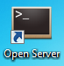

Рисунок 21 - Ярлык «OpenServer»

1. В панели инструментов, нажать правую кнопку мыши на зеленом флажке OpenServer (рисунок 22).

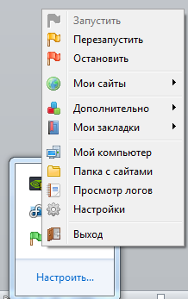

Рисунок 22 – Значок OpenServer в панели инструментов

1. Выбрать поле «Дополнительно» (рисунок 23)



Рисунок 23 – Поле «Дополнительно»

1. Запустить «SQLite менеджер» (рисунок 24)

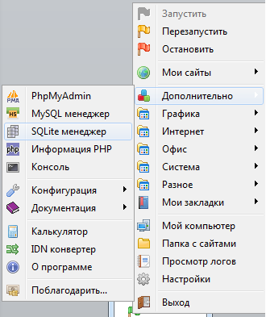

Рисунок 24 – «SQLite менеджер»

1. Откроется страница менеджера (рисунок 25).

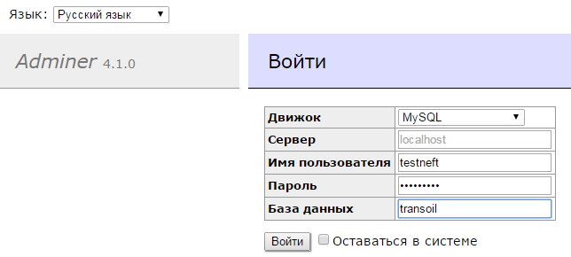

Рисунок 25 – Окно «SQLite менеджера»

1. В поле «Имя пользователя» - testneft .

В поле «Пароль» - 789456123.

В поле «База данных» - transoil

Нажать кнопку «Войти» (рисунок 25).

1. Откроется БД (рисунок 26)

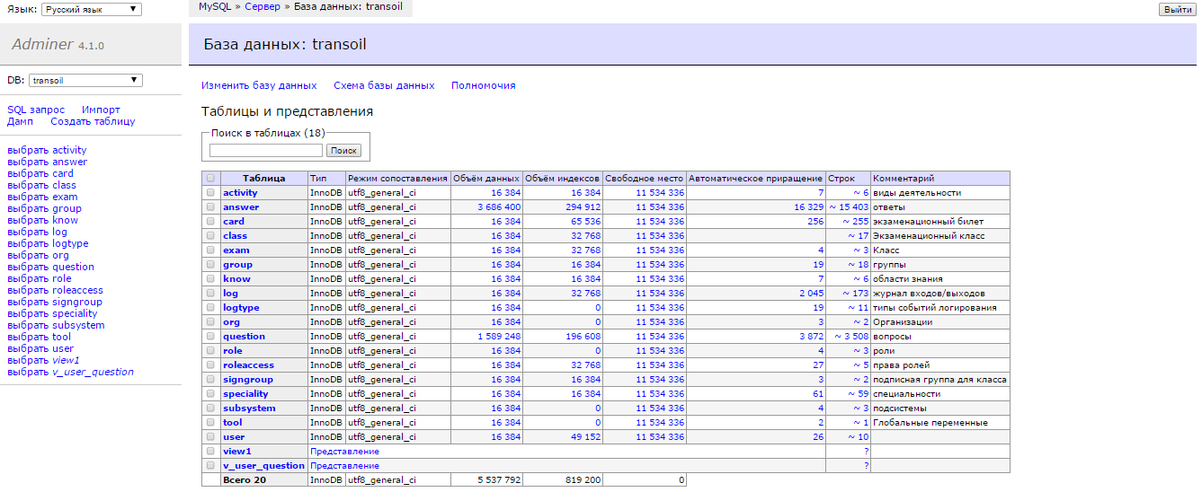

Рисунок 26 – БД

1. Выбрать в левом верхнем углу «Дамп» (рисунок 26)
2. Откроется окно «Дамп» (рисунок 27).

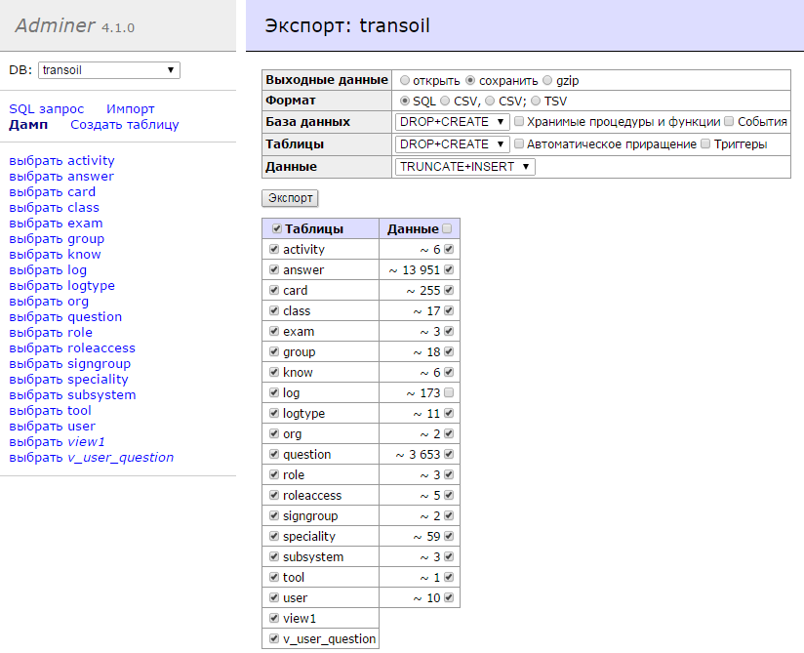

Рисунок 27 – Окно «Дамп»

1. В поле «Выходные данные»: «сохранить».

В поле «Формат»: «SQL»

В поле « Базы данных»: «DROP+CREATE»

В поле «Таблицы»: «DROP+CREATE»

В поле «Данные»: «TRUNCATE+INSERT»

Убираем галочку с поля «Данные» у таблицы в строке «log».

Нажать кнопку «Экспорт» (рисунок 27).

В результате получаем копию БД, сохраненную на локальном диске.

7.2 Восстановление базы данных

Для восстановления базы данных из резервной копии необходимо осуществить следующие операции:

1. Выполнить с 1 – 7 пункты из настройки резервного копирования базы данных (смотреть пункт 6.1 Настройка резервного копирования базы данных).
2. В левом верхнем углу выбрать «Импорт» (рисунок 28).

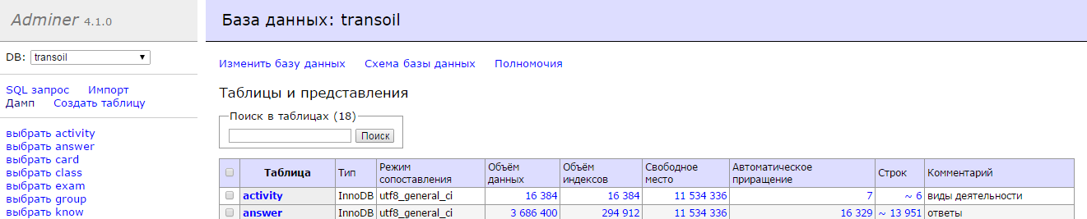

Рисунок 28 – Выбор пункта «Импорт»

1. Нажать на кнопку «Выбрать файлы» (рисунок 29).

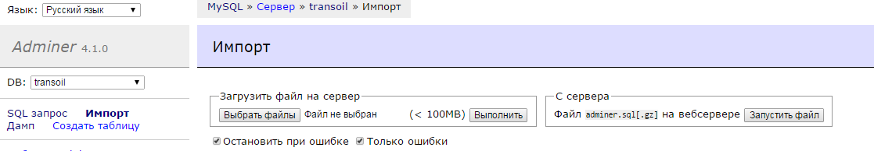

Рисунок 29 – Кнопка «Выбрать файлы»

1. Выбрать нужный файл, открыть его (для этого нажать кнопку «Открыть») (рисунок 30).

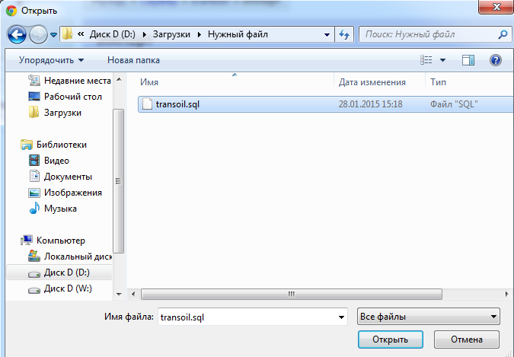

Рисунок 30 – Окно выбора файла

1. После выбора файла рядом с кнопкой «Выбрать файлы» будет указан выбранный файл. Далее нажать кнопку «Выполнить» (рисунок 31).



Рисунок 31 – Кнопка «Выбрать файлы»

Таким образом происходит восстановление БД.